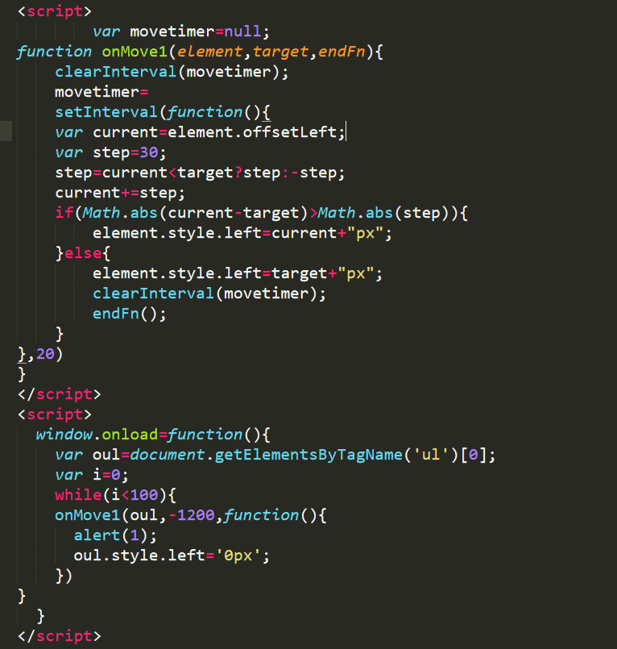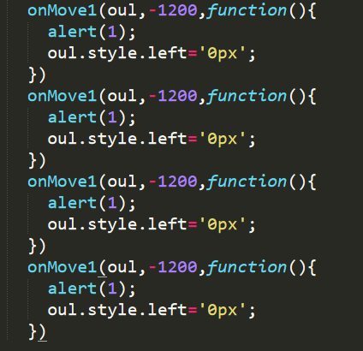
这样的for循环里的调用函数或者直接调用的函数是不会执行的，因为清除的影响？
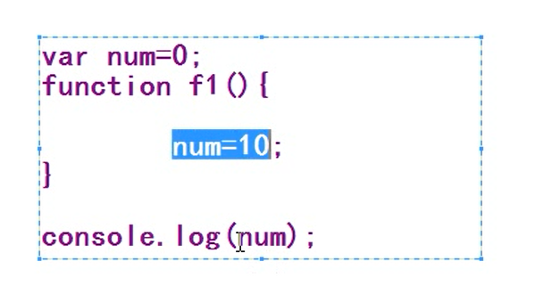难道是我当时的变量的问题
使用全局变量哦

这个可行哎
